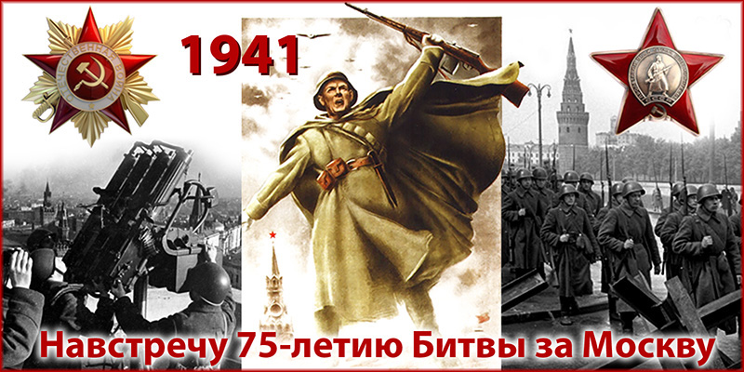
4 декабря 2016 года в 12.00 участники группы общей физической подготовки (руководитель А. Макаров) Пестенькинского сельского отдела МБУК «Ковардицкий ДК» организованно провели Час Мужества «75-й годовщине битвы под Москвой посвящается!» Разговор шел о том, что захвату Москвы Гитлер придавал решающее значение. План “Тайфун» включал в себя взятие Москвы в кольцо, а население города подлежало полному истреблению. Приказ Гитлера - после завершения окружения Москвы стереть её с лица земли, затопить и устроить огромное озеро. Гитлер планировал провести 7 ноября парад на Красной площади. Да… 7 ноября 1941 года на Красной площади состоялся парад, но это был парад советских войск, по окончании которого часть войск прямо уходила на фронт, на передовые позиции. И нелегок был путь нашей армии от стен Кремля!

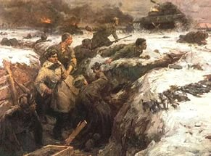
Вот бой в районе разъезда Дубосеково, в котором погибли 23 из 28-ми Героев-панфиловцев, а один скончался в госпитале… Бой, сделавший бессмертными слова политрука 316-й дивизии под командованием генерала-майора И.В. Панфилова Василия Клочкова: «Велика Россия, а отступать некуда – позади Москва!».
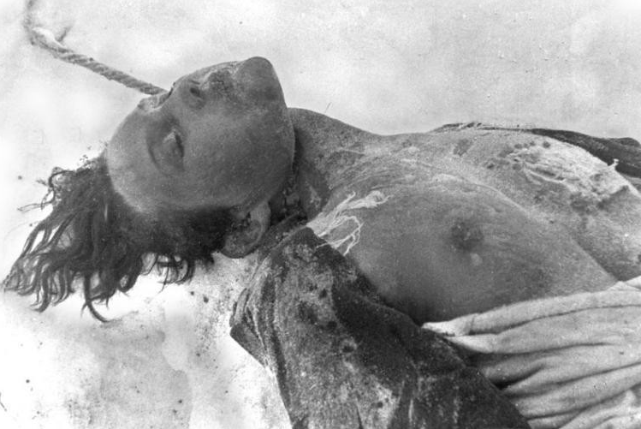
Подвиг Зои Космодемьянской, 17 –летней девушки, под пытками не выдавшей своих товарищей… Увидев это фото, каждый спросил себя: «А смог ли бы я?»

Именно под Москвой было подготовлено первое в истории Великой Отечественной войны мощное контрнаступление. Это была блистательная победа советских войск над считавшейся несокрушимой германской армией.
В Москве в память о тех событиях 1941 года в 1965 году была возведена могила Неизвестного солдата. За выдающиеся заслуги перед Родиной, массовый героизм, мужество и стойкость, проявленные трудящимися столицы в борьбе с немецко-фашистскими захватчиками и в ознаменование 20-летия победы советского народа в Великой Отечественной войне Москве в мае 1965 года было присвоено звание “Город-герой” с вручением Ордена Ленина и медали “Золотая Звезда”. Победа под Москвой – это победа всего советского народа, полководцев, тружеников тыла. Но в первую очередь, это победа солдата, воина – труженика войны. В разгроме немцев под Москвой участвовали и наши земляки, и мы по сей день в долгу перед ними. 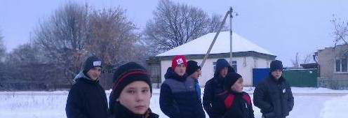

И в честь этой торжественной даты -соревнования «В память о той суровой зиме»,
Потому как история Родины – в каждом сердце, в тебе и во мне!..
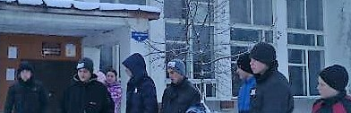
Все, как один, - с эмблемами «75-летию битвы под Москвой».
Соревновались в трех возрастных категориях.. Есть у нас и победители!
Младшая возрастная группа:
1и 2 места – братья Николай и Феодор Наумчук (дети из многодетной семьи)
Средняя возрастная категория:
1 место – Арсений Агафонов (учащийся МОУ «Ковардицкая СОШ»)
2 место – Александр Козлов (учащийся МОУ «Ковардицкая СОШ»)
3 место – Александр Каморин (студент 1 курса МГПК)
Старшая возрастная категория:
1 место – Александр Макаров
2 место – Наталья Белоус (мама троих детей)
3 место – Дмитрий Балашов (молодой папа)
Администрация Ковардицкого сельского поселения, уделяя патриотическому воспитанию молодежи особое внимание, учредила грамоты победителям, которые будут торжественно вручены на празднике Рождества.

